MANUAL DE USO ROL DOCENTE

Los usuarios son asignados por los coordinadores.

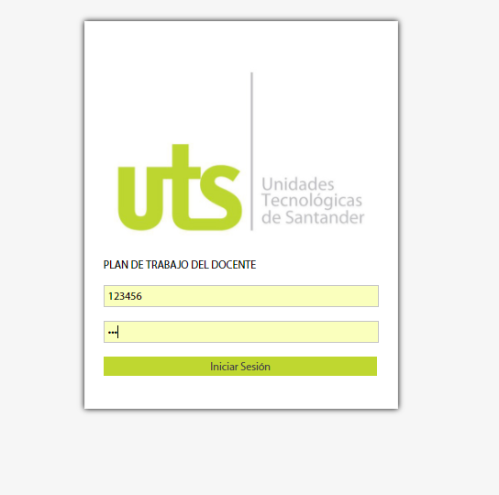

MENU ACTIVIDADES

El rol docente crea las actividades para ese semestre.

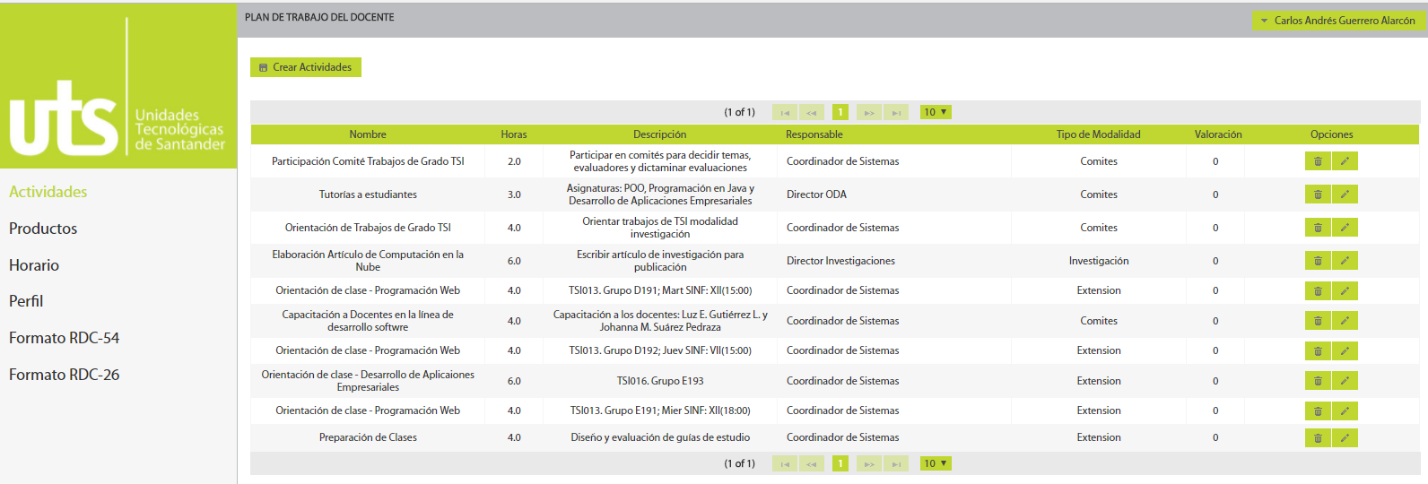

CREAR ACTIVIDAD

El docente pulsa el botón  llenan los campos correspondientes: el nombre, tipo de modalidad, cantidad de horas destinadas a la actividad estas corresponden a las asignadas por el coordinador, descripción, el responsable y la valoración que tiene la actividad.

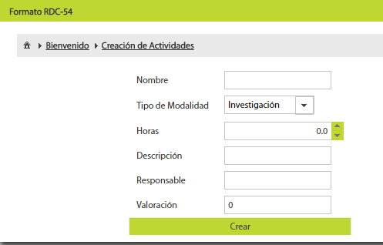

EDITAR ACTIVIDAD

Para editar la actividad se selecciona la fila que se va a editar  y nos muestra la información que se tiene y el docente corrige la actividad.

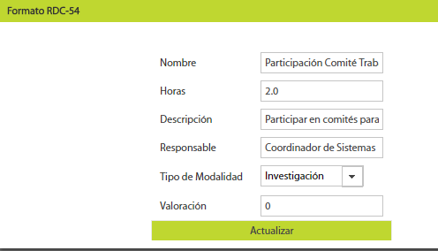

BORRAR ACTIVIDAD

Para borrar la actividad se selecciona la fila y se da click al botón eliminar  muestra un mensaje de confirmación.

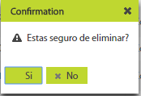

MENU PRODUCTOS

Los productos son creados y asignados a una actividad la cual ya debe estar creada.

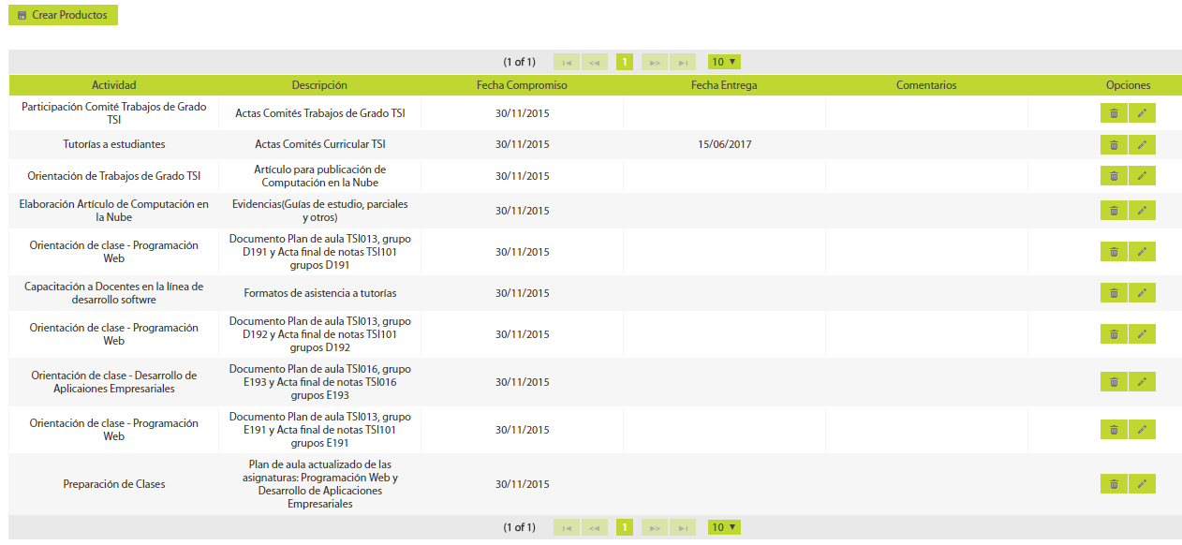

CREAR PRODUCTO.

Vamos a la opción crear  y llenamos la información correspondiente, por cada actividad que se asigne a un producto se va eliminando del combo “Actividad”, se acaba el proceso de registrar productos cuando el combo diga “No hay actividades”

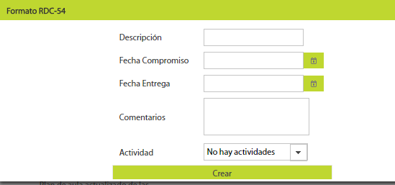

MODIFICAR UN PRODUCTO

Se selecciona la fila del producto a editar con los datos previamente cargados para editarlos.

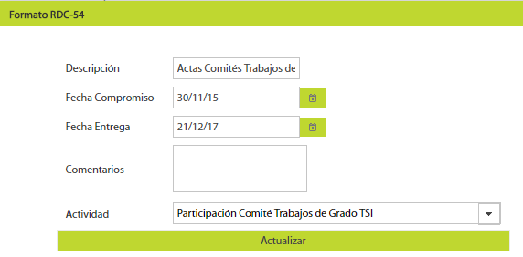

ELIMINAR PRODUCTO

Se selecciona una fila y se da click sobre eliminar  el cual muestra un mensaje de confirmación.

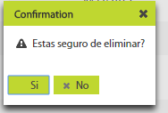

MENU HORARIO

El docente asigna cada actividad a un día de la semana con una hora respectiva, la actividad se carga con un color ya definido por la convención.

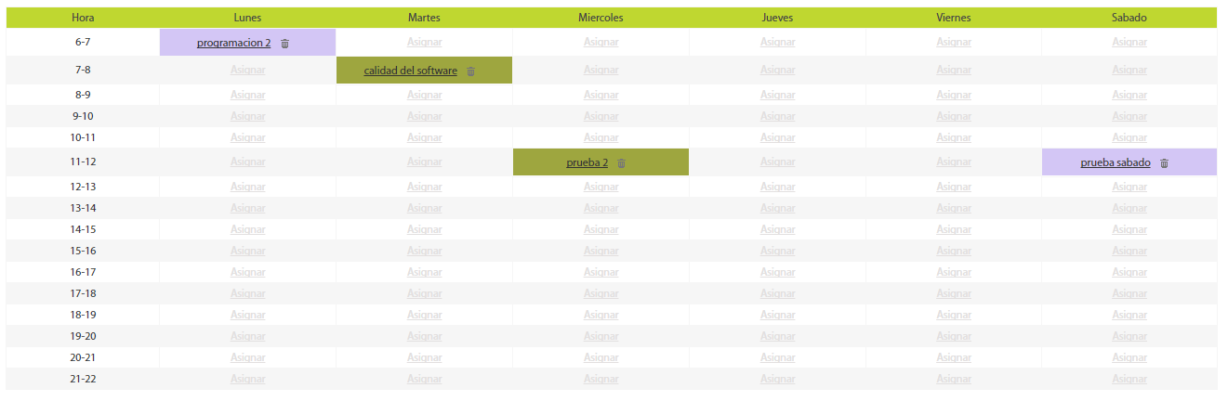

CREAR HORARIO.

Cada casilla tiene un botón para asignarle una actividad  al darle click nos abre la ventana donde ingresaremos los datos

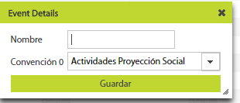

EDITAR HORARIO

Al editar horario se da click sobre la casilla  y esta nos muestra los datos cargados.

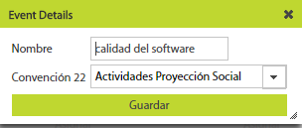

ELIMINAR

Para eliminar cada casilla tiene su botón  y muestra el mensaje de confirmación

MENU PERFIL

El perfil se divide en dos partes, la información personal la cual aparece en el formulario y es indispensable para el RDC, también se encuentra en un menú acordeon, toda la información relacionada con el campo profesional.

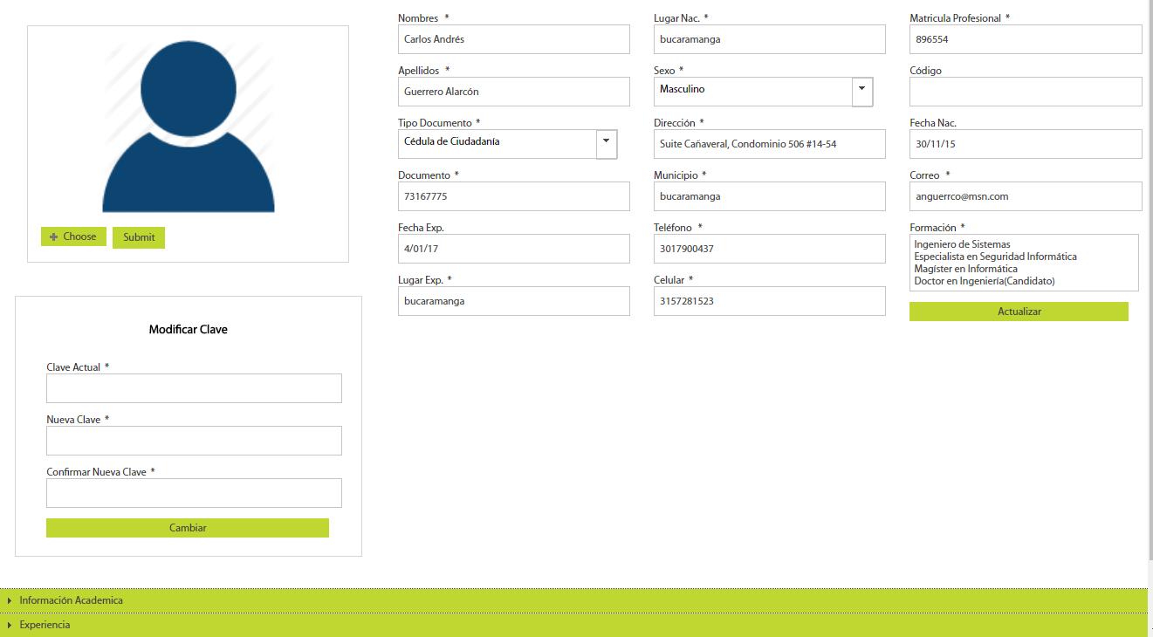 

CAMBIAR FOTO.

Se le da click al botón  se escoge la imagen, esta imagen se precarga, luego se le da al botón cargar 

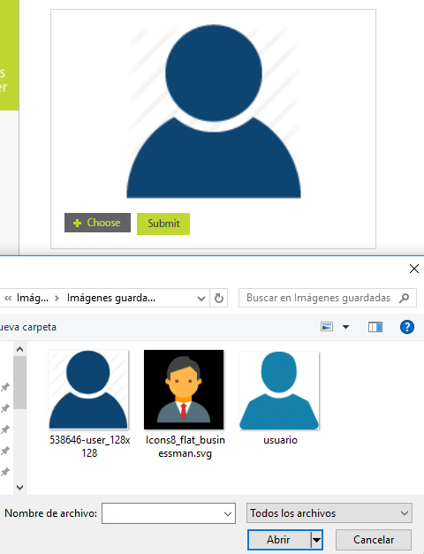 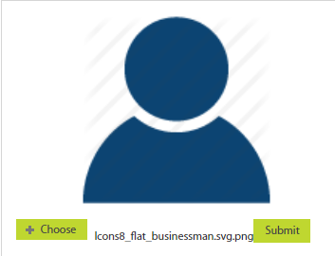 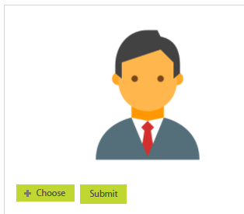

MODIFICAR CLAVE.

Cada docente es creado con una contraseña y usuario por defecto, los cuales son el numero del documento de cada docente.

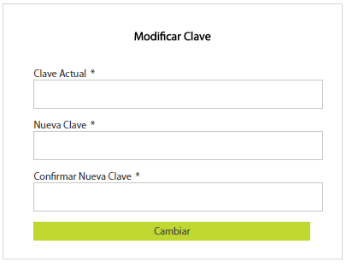

PERFIL DEL DOCENTE

El docente ingresa la información personal y le da al botón actualizar.

